Характеристика ботанического сада
МАУ ДО «Станция юных натуралистов»
Детский ботанический сад МАУ ДО «Станции юных натуралистов» - пространство для сотрудничества и сотворчества детей и взрослых: юннатский сад площадью 0,3 га с богатейшей коллекцией растений, включает в себя не только учебно-опытный участок под открытым небом, но и Зимний сад и живой уголок.
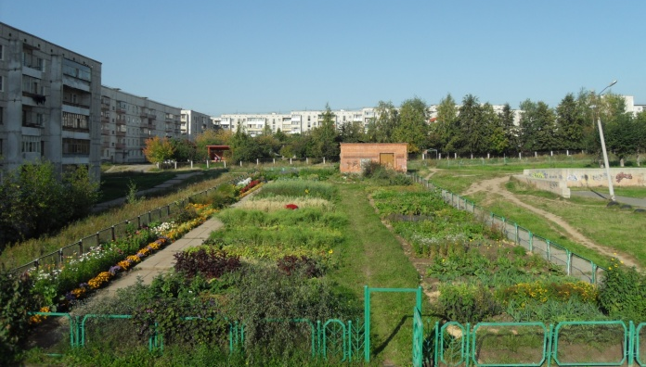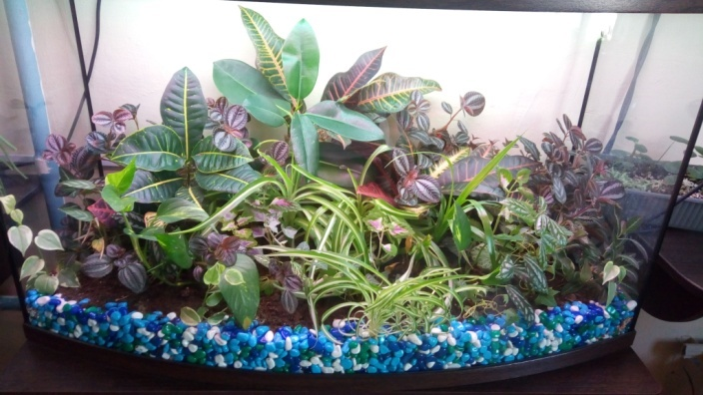
Детский ботанический сад является комплексной формой экологического образования и воспитания, объединяющую в себе:
- проведение юннатских занятий на территории сада (экологические практикумы по изучению многообразия животных и растений, сезонных изменений в природе, и др.);
- исследовательская и проектная деятельность: наблюдения, опытничество, исследования и проектная работа по агрономии, ландшафтному дизайну, зоологии и экологии;
- трудовая деятельность: трудовые десанты, волонтерские отряды
- просветительская деятельность: экскурсии, интерактивные программы, игры, квесты, и др.
- массовые мероприятия: конкурсы, праздники, фестивали, слеты, акции, и др.
- методическая деятельность: изготовление наглядных пособий (в том числе и «живых»), разработка экскурсии и занятий, методики проведения исследовательской деятельности.
Детский ботанический сад МАУ ДО «Станции юных натуралистов» состоит из двух составляющих:
I. Открытый грунт – УОУ (Учебно-опытный участок), площадью - 0,2 га. Участок прямоугольной формы, расположен с западной стороны от здания СЮН, огорожен забором из сетки-рабицы. По центральной дорожке и по левой дорожке по всей длине участка проложен водопровод с несколькими выходами для подключения шланга. На территории СЮН имеется небольшое подсобное помещение для хранения сельскохозяйственного инвентаря, опила, сена и оборудования для животных. На крыше здания СЮН расположена отапливаемая зимняя стеллажная теплица (закрытый грунт).

Структура отделов
№ | Отделы | Площадь (кв.м.) | Кол-во видов
1 | Кормовой | 116 | 13
2 | Полевой | 107 | 7
3 | Овощной | 140 | 14
4 | Цветочно-декоративный | 240 | 28
5 | Лекарственный | 30 | 14
6 | Пряно-вкусовых культур | 50 | 13
7 | Плодово-ягодный | 60 | 7
8 | Рокарий | 40 | 20
9 | Газоны | 450
10 | Дорожки | 257
11 | Ландшафтная композиция «Green street» | 345 | 15
12 | Закрытый грунт (Зимний сад и стеллажная теплица) | 180 | 68
 |  | 2010

1.1. Кормовой отдел. На грядах фигурной формы выращиваются культуры, используемые на корм обитателям живого уголка.
1.2. Полевой отдел. Растения размещаются на прямоугольных полях. Назначение отдела: знакомство учащихся с основными полевыми культурами; условиями их произрастания; использования в качестве продуктов питания; корма для животных.
1.3. Овощной отдел. В этом отделе обучающиеся знакомятся с различными видами овощных культур, закрепляют знания теоретических основ по их морфологии и биологическим особенностям, осваивают технологию выращивания и ухода за овощными культурами.
1.4. Цветочно-декоративный отдел включает в себя цветники, расположенные перед зданием СЮН (Попова 76-а), и на УОУ. В отделе имеется коллекция многолетников зимующих в грунте, кроме того ежегодно высаживаются разные сорта не зимующих в грунте многолетников и однолетники. Отдел предназначен для эстетического воспитания обучающихся, является объектом для организации практических работ при изучении программы «Приусадебное цветоводство», площадкой для постановки опытнической работы с цветочно-декоративными культурами. В отделе заготавливаются семена однолетников (настурция, космея, бархатцы и др.) для озеленения цветников города и нужд СЮН. Работая в этом отделе, обучающиеся знакомятся с ассортиментом цветочно-декоративных растений, их морфологическими и биологическими особенностями, осваивают приемы агротехники, озеленения территории.
1.5. Отдел пряно-вкусовых культур представляет из себя коллекцию пряно-вкусовых культур: Учащиеся изучают их значение, биологические особенности, агротехнику возделывания. В зимний период проводится дегустация ароматных чаев.
1.6. Отдел лекарственных растений. В течение весеннее - осеннего периода в этом отделе проводятся экскурсии для школьников и населения города с целью знакомства с лекарственными растениями их назначением. Растения этого отдела являются источником посадочного и лекарственного материала, которым снабжается население безвозмездно.
1.7. Плодово-ягодный содержит небольшой набор деревьев, кустарников и травянистых плодово-ягодных культур.
1.8. Рокарий – каменистый сад, содержит набор многолетников и однолетников в каменистом обрамлении
1.9. Газон расположен на территории Станции юных натуралистов
1.10. Ландшафтная композиция «Green street»
Представлена в виде ландшафтного проекта участка улицы Чапаева перед зданием СЮН (Чапаева 6), который включает в себя 4 большие клумбы с ассортиментом декоративных многолетних и однолетних цветочно-декоративных растений, а так же живой изгородью из декоративного кустарника.
II. Закрытый грунт представлен в двух видах:
- Отапливаемая стеллажная теплица - находится на втором этаже здания СЮН (ул. Попова 76а), используется для содержания небольшой коллекции комнатных растений, проведения выгонки луковичных цветочных культур в зимний период, выращивания рассады для УОУ, цветников города и благотворительных целей. После высадки рассады в стеллажи высаживаются теплолюбивые овощи томаты, огурцы, перец. В 2015 г. в теплице стеклянная крыша была заменена на поликарбонат, утеплена торцевая стена.
- Зимний сад находится на первом этаже здания СЮН (ул. Чапаева 6), представлен коллекцией комнатных растений (68 видов), расположенных в просторном фойе «Радуга», в кабинете "Флористика" и "Зеленый" кабинет. Дополнением коллекции служат 3 больших панорамных флорариума с особым микроклиматом, в которых размещаются различные экзотические тропические растения.

